SKRIPSI

PENERAPAN PEMBELAJARAN MATEMATIKA REALISTIK (PMR) UNTUK MENINGKATKAN HASIL BELAJAR SISWA PADA
MATA PELAJARAN MATEMATIKA DI KELAS IV B
SD INPRES PERUMNAS III KECAMATAN
RAPPOCINI KOTA MAKASSAR

A. PUTRI FAADILLAH R.

PROGRAM STUDI PENDIDIKAN GURU SEKOLAH DASAR
FAKULTAS ILMU PENDIDIKAN
UNIVERSITAS NEGERI MAKASSAR
2014

THESIS

IMPLEMENTATION OF REALISTIC MATHEMATICS EDUCATION (RME) TO IMPROVED STUDENT’S LEARNING OUTCOMES ON MATHEMATICS SUBJECTS AT THE FOURTH GRADE IN PRIMARY SCHOOL
OF PERUMNAS III SUBDISTRICT RAPPOCINI
REGENCY OF MAKASSAR.

A. PUTRI FAADILLAH R.

STUDY PROGRAM PRIMARY SCHOOL TEACHER EDUCATION
FACULTY OF EDUCATION
STATE UNIVERSITY OF MAKASSAR
2014

SKRIPSI

PENERAPAN PEMBELAJARAN MATEMATIKA REALISTIK (PMR) UNTUK MENINGKATKAN HASIL BELAJAR SISWA PADA
MATA PELAJARAN MATEMATIKA DI KELAS IV B
SD INPRES PERUMNAS III KECAMATAN
RAPPOCINI KOTA MAKASSAR

Diajukan untuk Memenuhi Sebagian Persyaratan Guna Memperoleh Gelar Sarjana
Pendidikan pada Program Studi Pendidikan Guru Sekolah DasarStrata Satu (S1) Fakultas Ilmu Pendidikan Universitas Negeri Makassar

Oleh:
A. PUTRI FAADILLAH R.
104 704 203

PROGRAM STUDI PENDIDIKAN GURU SEKOLAH DASAR
FAKULTAS ILMU PENDIDIKAN
UNIVERSITAS NEGERI MAKASSAR
2014
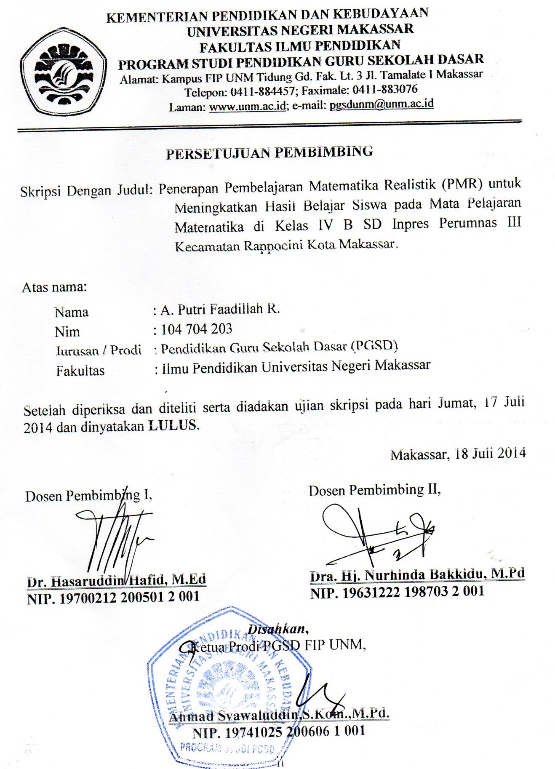

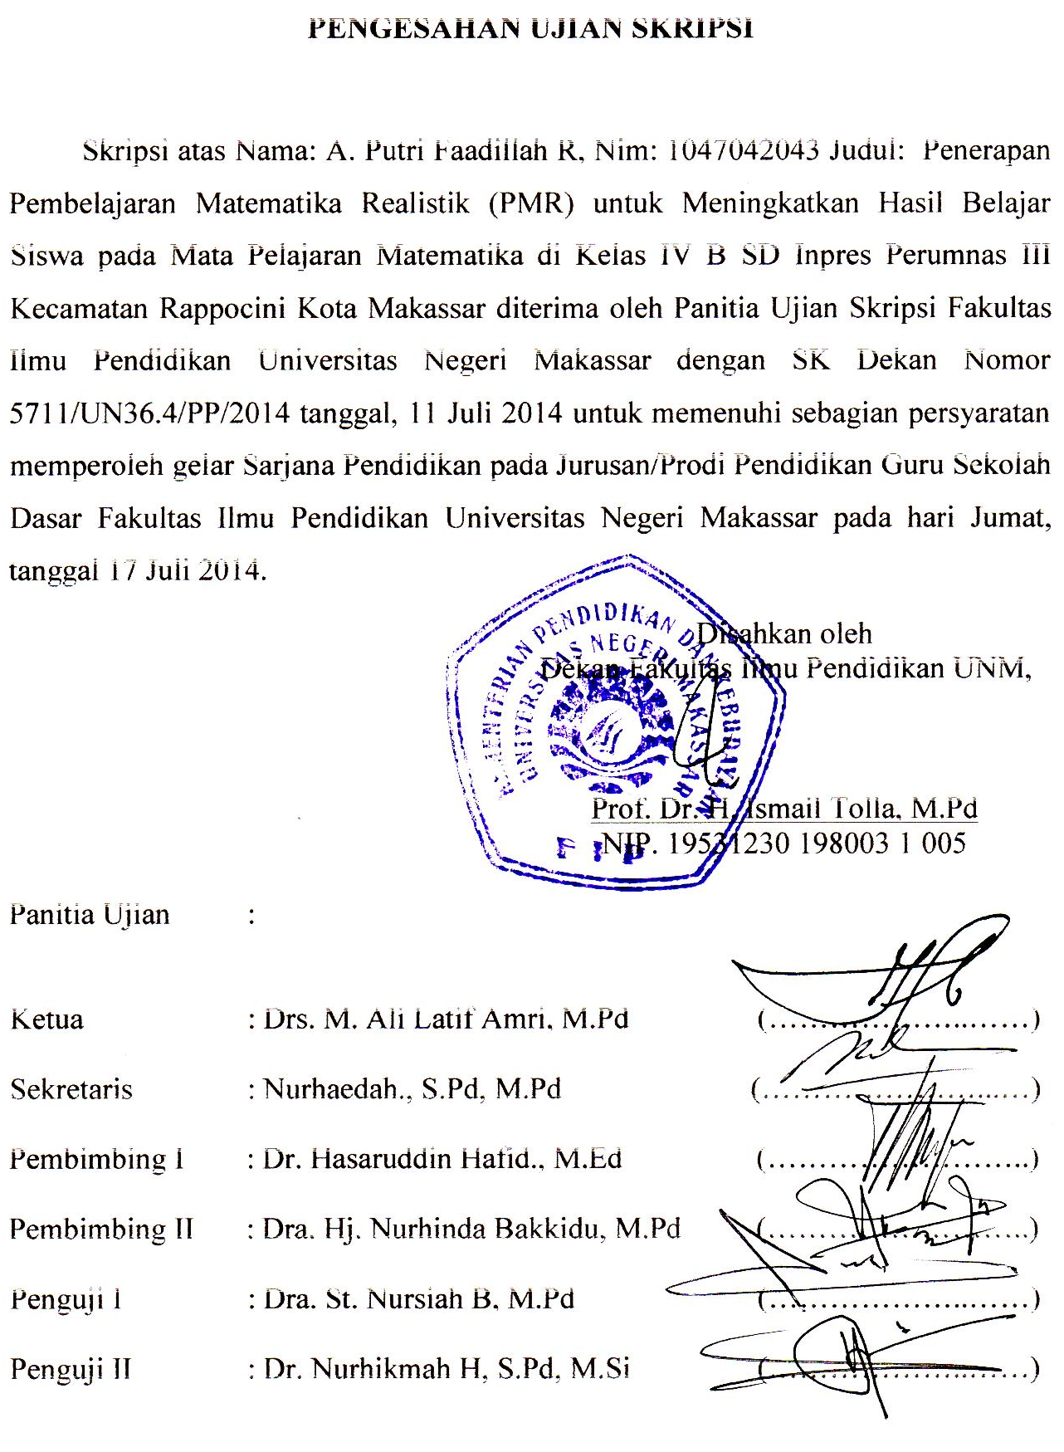
‘PERNYATAAN KEASLIAN SKRIPSI

Saya yang bertanda tangan di bawah ini:

Nama : A. Putri Faadillah R.

Nim : 104 704 203

Jurusan/Prodi : Pendidikan Guru Sekolah Dasar (PGSD)
Judul : Penerapan Pembelajaran Matematika Realistik (PMR) untuk Meningkatkan Hasil Belajar Siswa pada Mata Pelajaran Matematika di Kelas IV B SD Inpres Perumnas III Kecamatan Rappocini Kota Makassar.

Menyatakan dengan sebenarnya bahwa skripsi yang saya tulis ini benar merupakan hasil karya saya sendiri dan bukan merupakan pengambil alihan tulisan atau pikiran orang lain yang saya akui sebagai hasil tulisan atau pikiran sendiri.

Apabila dikemudian hari terbukti atau dapat dibuktikan bahwa skripsi ini hasil jiplakan atau mengandung unsur plagiat, maka saya bersedia menerima sanksi atas perbuatan tersebut sesuai ketentuan yang berlaku.

Makassar, 29 Juni 2014

Yang Membuat Pernyataan,

A Putri Faadillah R.
NIM. 104 704 203

MOTO

If you keep assured,
The dreams that you wish come true.
But not only believe it, you have to try!
‘cause believing can be defeated by effort.
(A.Putri Faadillah R. 2014)

Karya ini diperuntukan sebagai Tanda bukti dan cinta kasihku Kepada orang tuaku yang karenanya aku lahir kedunia ini, Saudaraku, Agama, dan Almamater.

Semoga Allah SWT Memberikan Rahmat dan Karunianya
Amin

ABSTRAK

A. Putri Faadillah R. 2014. Penerapan Pembelajaran Matematika Realistik (PMR) untuk Meningkatkan Hasil Belajar Siswa pada Mata Pelajaran Matematika di Kelas IV B SD Inpres Perumnas III Kecamatan Rappocini Kota Makassar. Skripsi. Dibimbing oleh Dr. Hasaruddin Hafid, M.Ed dan Dra. Hj. Nurhinda Bakkidu, M.Pd. Program Studi Pendidikan Guru Sekolah Dasar Fakultas Ilmu Pendidikan Universitas Negeri Makassar.

Permasalahan dalam penelitian ini adalah proses pembelajaran yang tidak efektif sehingga hasil belajar matematika siswa kelas IV B SD Inpres Perumnas III Kecamatan Rappocini Kota Makassar rendah. Rumusan masalah dalam penelitian ini adalah bagaimanakah peningkatan hasil belajar siswa pada mata pelajaran matematika melalui penerapan pembelajaran matematika realistik (PMR) di kelas IV B SD Inpres Perumnas III Kecamatan Rappocini Kota Makassar?. Penelitian ini bertujuan untuk mengetahui peningkatan hasil belajar siswa pada mata pelajaran matematika melalui penerapan pembelajaran matematika realistik (PMR) di kelas IV B SD Inpres Perumnas III Kecamatan Rappocini Kota Makassar. Pendekatan yang digunakan dalam penelitian ini adalah pendekatan kualitatif deskriptif dengan jenis penelitian tindakan kelas yang terdiri dari dua siklus di mana setiap siklus meliputi tahap perencanaan, pelaksanaan tindakan, observasi dan refleksi. Subjek penelitian ini adalah 1 orang guru kelas IV B dan siswa yang berjumlah 24 orang terdiri dari 15 laki-laki dan 9 perempuan. Teknik pengumpulan data yang digunakan adalah observasi, tes dan dokumentasi. Teknik analisis data yang digunakan adalah kualitatif dan kuantitatif. Hasil penelitian pada siklus I, belum menunjukkan ketuntasan pada aktivitas guru berada pada kategori kurang dan begitu pula pada aktivitas siswa berada pada kategori kurang. Sedangkan deskripsi ketuntasan hasil belajar siswa pada siklus I yaitu yang mencapai kategori tuntas sebanyak 62,50% sedangkan yang tidak tuntas 37,50%. Pelaksanaan siklus II, aktivitas guru mengalami peningkatan dari siklus I yaitu berada pada kategori baik sementara aktivitas siswa juga menunjukkan peningkatan yaitu berada pada kategori baik. Sedangkan deskripsi ketuntasan hasil belajar siswa pada siklus II yaitu yang mencapai kategori tuntas sebanyak 83,33% dan yang tidak tuntas 16,67%. Dengan demikian, penerapan Pembelajaran Matematika Realistik (PMR) untuk Meningkatkan Hasil Belajar Siswa pada Mata Pelajaran Matematika di Kelas IV B SD Inpres Perumnas III Kecamatan Rappocini Kota Makassar berhasil.

ABSTRACT

A. Putri Faadillah R. 2014. Implementation Of Realistic Mathematics Education (RME) To Improved Student’s Learning Outcomes on Mathematics Subjects at the Fourth Grade in Primary School Of Perumnas III Subdistrict Rappocini Regency Of Makassar. Thesis Supervised by Dr. Hasaruddin Hafid, M.Ed dan Dra. Hj. Nurhinda Bakkidu, M.Pd. Study Program Primary School Teacher Education Faculty Of Education State University Of Makassar.

The problem in this research is a learning process that is not effective, so the student’s learning outcomes in mathematics at fourth grade in Primary School of Perumnas III Subdistrict Rappocini Regency of Makassar are low. Problem statement of this research is how improving student’s learning outcomes in mathematics through Realistic Mathematics Education (RME) at the fourth grade students in Primary School of Perumnas III Subdistrict Rappocini Regency of Makassar. The objectives of the research to find out the increase of mathematics learning outcomes through the implementation of Realistic Mathematics Education (RME) at the fourth grade students in Primary School of Perumnas III Subdistrict Rappocini Regency of Makassar. The approach in this research is descriptive qualitative approach with the kind of research is a Classroom Action Research consisted of two cycles in which each cycle includes the stages of planning, action, observation and reflection. Subject of the research are a teacher at the fourth grade and students numbering 24 people consisting of 15 male and 9 female. Technique of collecting data are observation, tes, and documentation. Technique of analysing data are qualitative and quantitative. Results of the research in the first cycle, has not show the completeness on the teacher's activity that is in the less category and so the student's activities are in the less category. While the description completeness student's learning outcomes in the first cycle, which reached category complete as much as 62.50% while 37.50% incomplete. Implementation of the second cycle, the teacher's activities has increased from the first cycle that is in the good category while student's activities also showed increased in the good category. While the description completeness student's learning outcomes in the second cycle, which reached as much as 83.33% in the complete category and 16.67% in the incomplete category. Thus, the implementation of Realistic Mathematics Education (RME) to Improve Student's Learning Outcomes in Mathematics Subjects at the fourth grade students in Primary School of Perumnas III Subdistrict Rappocini Regency of Makassar is successfully.

PRAKATA

Puji syukur kehadirat Allah SWT, atas rahmat dan hidayah-Nya jugalah sehingga penulis dapat menyelesaikan skripsi ini dengan judul: Penerapan Pembelajaran Matematika Realistik (PMR) untuk Meningkatkan Hasil Belajar Siswa pada Mata Pelajaran Matematika di Kelas IV B SD Inpres Perumnas III Kecamatan Rappocini Kota Makassar.
Penulisan skripsi ini merupakan salah satu syarat untuk menyelesaikan studi dan mendapat gelar Sarjana Pendidikan (S.Pd) pada Program Studi Pendidikan Guru Sekolah Dasar (PGSD) Fakultas Ilmu Pendidikan Universitas Negeri Makassar. Penulis menyadari bahwa skripsi ini tidak mungkin terwujud tanpa bantuan dan bimbingan dari berbagai pihak oleh karena itu penulis menyampaikan ucapan terima kasih dan penghargaan yang setinggi-tinginya kepada Dr. Hasaruddin Hafid, M.Ed selaku pembimbing I dan Dra. Hj. Nurhinda Bakkidu, M.Pd selaku pembimbing II yang telah memberikan bimbingan dan arahan dengan tulus ikhlas sehingga skripsi ini dapat diselesaikan.
Penulis juga menyampaikan ucapan terima kasih kepada:
- Prof. Dr. H. Arismunandar, M.Pd. selaku Rektor Universitas Negeri Makassar yang telah memberikan peluang untuk mengikuti proses perkuliahan pada program Pendidikan Guru Sekolah Dasar Fakultas Ilmu Pendidikan Universitas Negeri Makassar.
- Prof. Dr. H. Ismail Tolla, M.Pd. selaku Dekan, Drs. Ali Latif Amri, M.Pd. selaku PD. I, Drs. Andi Mappincara selaku PD II, dan Drs. Muh. Faisal, M.Pd. selaku PD III Fakultas Ilmu Pendidikan Universitas Negeri Makassar yang telah memberikan layanan akademik, administrasi dan kemahasiswaan selama proses pendidikan dan penyelesaian studi.
- Ahmad Syawaluddin, S.Kom, M.Pd dan Muhammad Irfan, S. Pd, M.Pd masing-masing selaku Ketua dan Sekretaris Program Studi PGSD Fakultas Ilmu Pendidikan Universitas Negeri Makassar yang dengan penuh perhatian memberikan bimbingan dan memfasilitasi penulis selama proses perkuliahan.
- Widya Karmila Sari Achmad, S.Pd, M.Pd dan Nurhaedah M.Pd masing-masing selaku Ketua dan Sekretaris Program PGSD Bilingual yang telah menjadi ibu bagi mahasiswa PGSD Program Bilingual, dan tiada henti-hentinya dengan ikhlas mencurahkan waktu dan tenaganya bahkan air matanya bagi kami, serta memberikan bimbingan, arahan, dan nasehat kepada peneliti selama menempuh kegiatan akademik di PGSD FIP UNM.
- Bapak dan Ibu dosen di Universitas Negeri Makassar khususnya di Program Studi PGSD yang tidak dapat peneliti sebutkan satu persatu, yang telah membekali peneliti dengan ilmu pengetahuan yang tak ternilai dibangku perkuliahan.
- Hj. Herlinawati, S.Pd selaku Kepala SD Inpres Perumnas III Kecamatan Rappocini Kota Makassar yang telah mengizinkan peneliti untuk melakukan penelitian di sekolah yang dipimpinnya.
- Hj. Syarkiah, S.Pd selaku wali kelas IV SD Inpres Perumnas III Kecamatan Rappocini Kota Makassar beserta siswa-siswa yang banyak membantu dalam proses penelitian, serta seluruh staf dewan guru SD Inpres Perumnas III Kecamatan Rappocini Kota Makassar yang telah banyak membantu selama penelitian.
- Sahabat-sahabat perkuliahanku Asyifah Yahya, Ika Pradita, Sisilia Mentari, Andi Nuraeni, Puteri Astina, Nur Rahma, Firmansyah dan Rijal Hamid atas segala suka dan duka yang telah kita lewati bersama selama perkuliahan dan keseharian.
- Rekan-rekan seperjuangan mahasiswa S1 Program Studi PGSD FIP UNM khususnya kelas A.5.4 yang telah banyak memberikan kritikan, saran, dan motivasi kepada peneliti selama penyusunan skripsi ini.
Sembah sujud dan terima kasih yang sangat besar dan tak terhingga kepada Ayahandaku Andi Rachim Guna dan Ibundaku tercinta Andi Tenri Ola dengan kesabaran dan keikhlasananya telah mengasuh, membesarkan, mendidik, membimbing, memotivasi, dan menyertai penulis dengan doa selama melaksanakan pendidikan khususnya atas bantuannya baik berupa moril maupun materil selama penyusunan skripsi ini. Kakak-kakakku Hj. Andi Eka Puspita Sari, Edy Asnandar Noor Azis, Andi Raviah Ratu, S.E, Sardin Fath, S.Hut, dan Murafsandhany yang senantiasa memberi motivasi kepada peneliti. Semoga bantuan yang telah diberikan mendapat balasan yang berlipat ganda dari Allah SWT.Amin.
Atas bantuan dari berbagai pihak, penulis hanya dapat memanjatkan doa kehadirat Allah SWT, semoga segala bantuan yang telah diberikan mendapat pahala. Dan dengan segala kerendahan hati penulis menyadari masih banyak terdapat kekurangan-kekurangan dalam penyusunan skripsi ini, sehingga penulis mengharapkan adanya saran dan kritik yang bersifat membangun dari semua pihak demi kesempurnaan skripsi ini. Akhirnya semoga skripsi ini dapat bermanfaat bagi semua, Amin ya Robbal Alamin.

Makassar, 29 Juni 2014

A. Putri Faadillah R

DAFTAR ISI
Halaman
Halaman Sampul
Halaman Judul i
Halaman Persetujuan Pembimbing .ii
Halaman Pengesahan Ujian Skripsi iii
Pernyataan Keaslian Skripsi iv
Moto .v
Abstrak .vi
Prakata ..vii
Daftar Isi ..xi
Daftar Tabel .xiii
Daftar Gambar/Bagan .xiv
Daftar Lampiran .xv
BAB I PENDAHULUAN
- Latar Belakang Masalah 1
- Rumusan Masalah 4
- Tujuan Penelitian 5
- Manfaat Hasil Penelitian 5
BAB II KAJIAN PUSTAKA, KERANGKA PIKIR, DAN HIPOTESIS
TINDAKAN
- Kajian Pustaka .7
- Pembelajaran Matematika Realistik 7
- Hasil Belajar 16
- Kerangka Pikir 19
- Hipotesis Tindakan 21

BAB III METODE PENELITIAN
- Pendekatan dan Jenis Penelitian 22
- Fokus Penelitian 23
- Setting dan Subjek Penelitian 24
- Rancangan Tindakan 25
- Teknik dan Prosedur Pengumpulan Data 27
- Teknik Analisis Data 28
- Indikator Keberhasilan 30
BAB IV HASIL PENELITIAN DAN PEMBAHASAN
- Hasil Penelitian 31
- Pembahasan Hasil Penelitian 52
BAB V PENUTUP
- Kesimpulan 55
- Saran-Saran 55
Daftar Pustaka 57
Lampiran-Lampiran 59
Riwayat Hidup

DAFTAR TABEL
Tabel Judul Halaman
3.1. Persentase Pencapaian Aktivitas Pembelajaran 29
3.2. Taraf Keberhasilan Penelitian 29
4.1. Data Deskripsi Frekuensi Nilai Tes Hasil Belajar Siswa Siklus I 40
4.2. Data Deskripsi Ketuntasan Hasil Belajar Siswa Siklus I 41
4.3. Data Deskripsi Frekuensi Nilai Tes Hasil Belajar Siswa Siklus II 50
4.4. Data Deskripsi Ketuntasan Hasil Belajar Siswa Siklus II 50

DAFTAR GAMBAR/BAGAN
Bagan Judul Halaman
2.1. Kerangka Pikir Penelitian 20
3.1. Alur Penelitian Tindakan Kelas 25

DAFTAR LAMPIRAN
Lampiran Judul Halaman
- RPP Siklus I Pertemuan I 60
- RPP Siklus I Pertemuan II 65
- RPP Siklus II Pertemuan I 71
- RPP Siklus I Pertemuan II 76
- Lembar Observasi Guru Siklus I Pertemuan I 81
- Lembar Observasi Guru Siklus I Pertemuan II 84
- Lembar Observasi Siswa Siklus I Pertemuan I 87
- Lembar Observasi Siswa Siklus I Pertemuan II 90
- Lembar Observasi Guru Siklus II Pertemuan I 93
- Lembar Observasi Guru Siklus II Pertemuan II 96
- Lembar Observasi Siswa Siklus II Pertemuan I 99
- Lembar Observasi Siswa Siklus II Pertemuan II 102
- Lembar Kerja Siswa (LKS) Siklus I Pertemuan I 105
- Lembar KerjaSiswa(LKS) Siklus I Pertemuan II 107
- Lembar Kerja Siswa(LKS) Siklus II Pertemuan I 109
- Lembar Kerja Siswa(LKS) Siklus II Pertemuan II 111
- TesSiklus I 113
- Tes Siklus II 115
- Rubrik Penskoran Tes Hasil Belajar Siklus I 117
- Rubrik Penskoran Tes Hasil Belajar Siklus II 118
- Data Hasil Tes Belajar Siswa Siklus I 119
- Data Hasil Tes Belajar Siswa Siklus II 121
- Rekapitulasi Data Hasil Tes Belajar Siswa 123
- Data Deskripsi Frekuensi dan Ketuntasan Hasil Belajar
Siswa Siklus I 125

- Data Deskripsi Frekuensi dan Ketuntasan Hasil Belajar
Siswa Siklus II 126

- Rekapitulasi Hasil Observasi Guru dan Siswa 127

- Sampel Nilai Hasil Tes Siklus I (Tinggi, Sedang, Rendah) 128

- Sampel Nilai Hasil Tes Siklus II (Tinggi, Sedang, Rendah) 135

- Dokumentasi 142

- Persuratan 145

